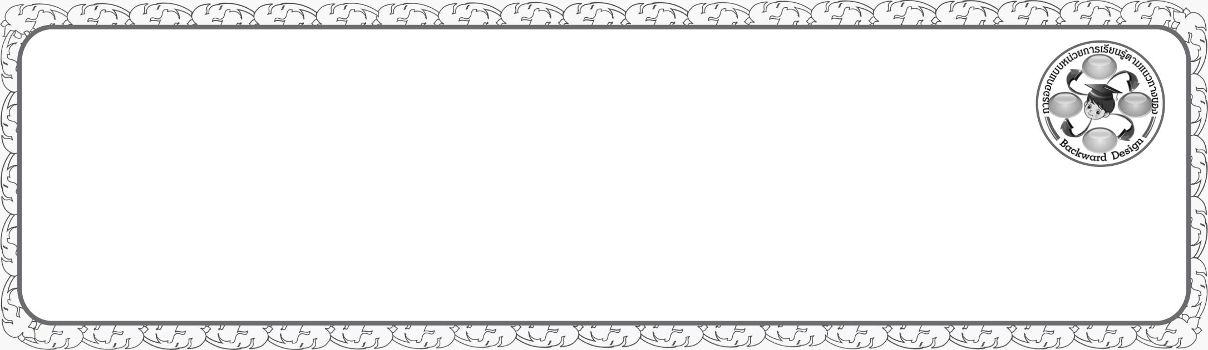
การออกแบบหน่วยการเรียนรู้ตามแนวทางของ Backward Design
หน่วยการเรียนรู้ที่ ๕ เรื่อง วรรณยุกต์…สิ่งสำคัญผันอักษร
รหัส-ชื่อรายวิชา ท ๑๔๑   กลุ่มสาระการเรียนรู้ภาษาไทย
ชั้นประถมศึกษาปีที่ ๔ ภาคเรียนที่ ๑ เวลาเรียน ๔ ชั่วโมง
ผู้สอน ............................................................. โรงเรียน .................................................

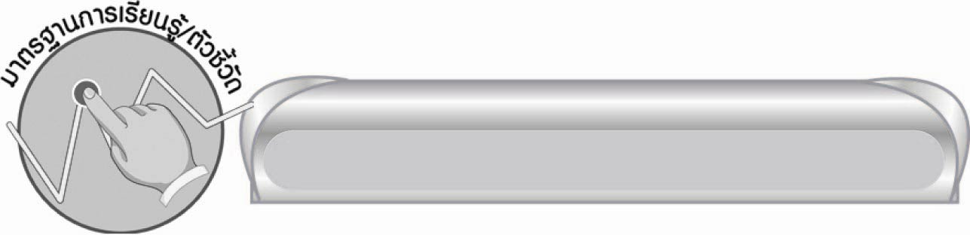

มาตรฐานการเรียนรู้/ตัวชี้วัด

มาตรฐานการเรียนรู้
มาตรฐาน ท ๔.๑ เข้าใจธรรมชาติของภาษาและหลักภาษาไทย การเปลี่ยนแปลงของภาษาและพลังของภาษา ภูมิปัญญาทางภาษา และรักษาภาษาไทยไว้เป็นสมบัติของชาติ
ตัวชี้วัด
ท ๔.๑ ป. ๔/๑ สะกดคำและบอกความหมายของคำในบริบทต่าง ๆ
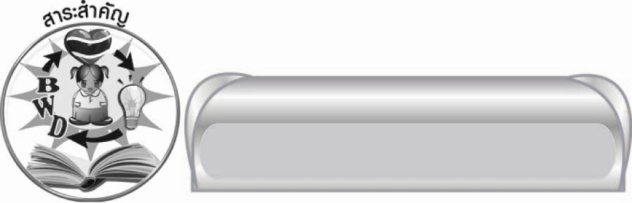

สาระสำคัญ

วรรณยุกต์มีทั้งเสียงและรูป คำทุกคำมีเสียงวรรณยุกต์แม้จะไม่มีรูปวรรณยุกต์ปรากฏ
การผันคำตามเสียงวรรณยุกต์จะทำให้คำเดิมมีเสียงเปลี่ยนไปและความหมายก็เปลี่ยนไปด้วย

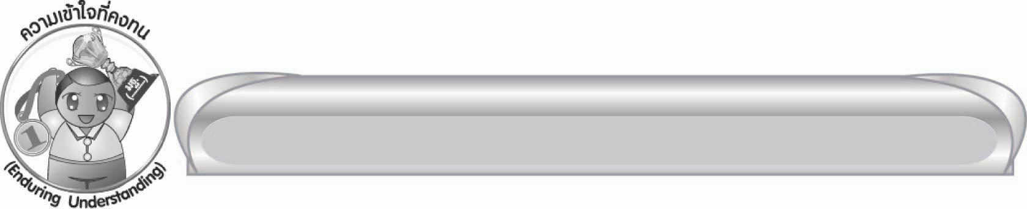

ความเข้าใจที่คงทน (Enduring Understanding)

นักเรียนสามารถสรุปได้ว่าวรรณยุกต์มีทั้งเสียงและรูป คำทุกคำมีเสียงวรรณยุกต์แม้จะไม่มีรูปวรรณยุกต์ปรากฏ การผันคำตามเสียงวรรณยุกต์จะทำให้คำเดิมมีเสียงเปลี่ยนไปและความหมาย
ก็เปลี่ยนไปด้วย

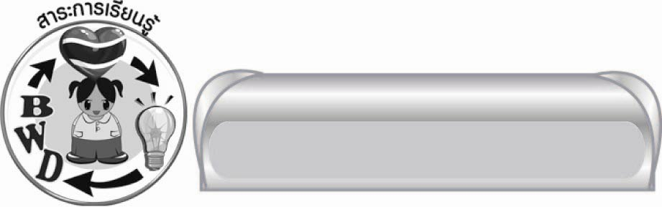
สาระการเรียนรู้

วรรณยุกต์และการผันอักษร



สมรรถนะสำคัญของผู้เรียน

๑. ความสามารถในการสื่อสาร
๏ ทักษะการอ่าน
๏ ทักษะการเขียน
๏ ทักษะการฟัง การดู และการพูด
๒. ความสามารถในการคิด
๏ การจำแนก
๏ การวิเคราะห์
๏ การสังเคราะห์
๏ การประยุกต์/การปรับปรุง
๏ การสรุปความรู้


คุณลักษณะอันพึงประสงค์

ใฝ่เรียนรู้
ตัวชี้วัดที่ ๔.๑ ตั้งใจ เพียรพยายามในการเรียนและเข้าร่วมกิจกรรมการเรียนรู้
มุ่งมั่นในการทำงาน
ตัวชี้วัดที่ ๖.๑ ตั้งใจและรับผิดชอบในการปฏิบัติหน้าที่การงาน
ตัวชี้วัดที่ ๖.๒ ทำงานด้วยความเพียรพยายามและอดทนเพื่อให้งานสำเร็จตามเป้าหมาย
รักความเป็นไทย
ตัวชี้วัดที่ ๗.๒ เห็นคุณค่าและใช้ภาษาไทยในการสื่อสารได้อย่างถูกต้องเหมาะสม

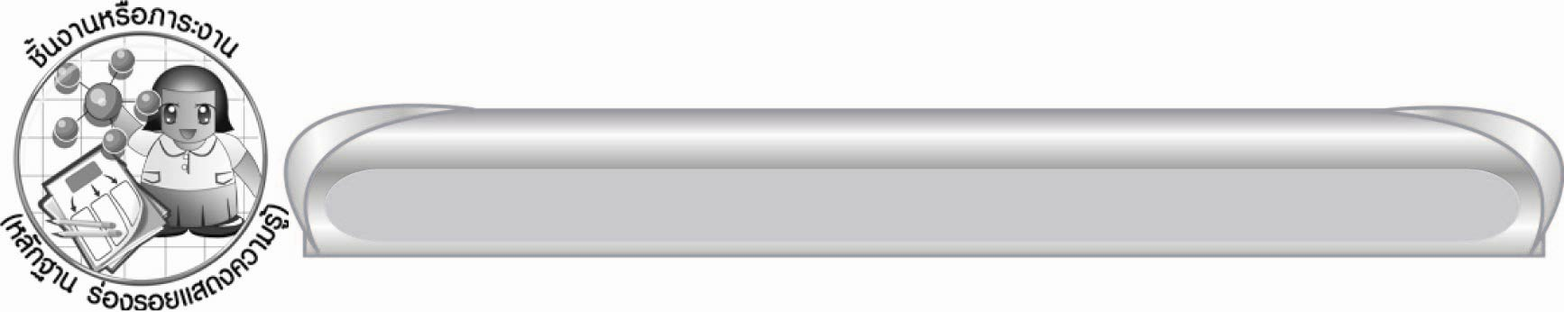
ชิ้นงานหรือภาระงาน (หลักฐาน ร่องรอยแสดงความรู้)

ใบงานเรื่อง การแต่งประโยคจากคำที่กำหนด

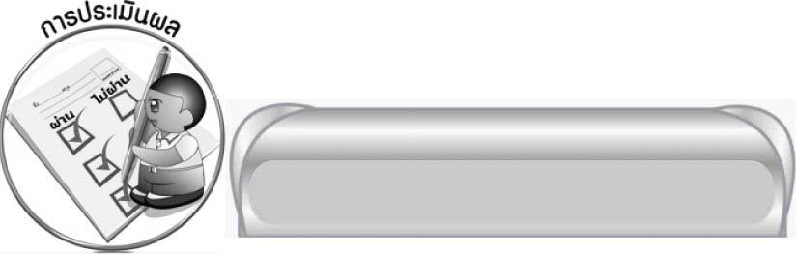

การประเมินผล

การประเมินผลตัวชี้วัด
ใบงานที่ ๕ เรื่อง การแต่งประโยคจากคำที่กำหนด

ระดับคะแนน  เกณฑ์การประเมิน | ๔ | ๓ | ๒ | ๑
การแต่งประโยคจากคำที่กำหนด | ใช้คำถูกความหมายทุกคำและนำมา  เรียบเรียงได้สัมพันธ์กันดีประโยคจึงกระชับและมีใจความชัดเจน | ใช้คำถูกความหมายทุกคำ ใจความของประโยคสัมพันธ์กันชัดเจนแต่ยังไม่กระชับ | ใช้คำถูกความหมายทุกคำนำคำมาเรียบเรียงได้สัมพันธ์กันบางคำใจความของประโยคจึงไม่ชัดเจน | ใช้คำถูกความหมายทุกคำแต่ไม่สามารถเรียบเรียงให้ประโยคมีใจความสัมพันธ์กันได้ต้องมีผู้แนะนำ

การประเมินผลคุณลักษณะอันพึงประสงค์
ใฝ่เรียนรู้
ตัวชี้วัดที่ ๔.๑ ตั้งใจ เพียรพยายามในการเรียนและเข้าร่วมกิจกรรมการเรียนรู้
พฤติกรรมบ่งชี้ | ดีเยี่ยม (๓) | ดี (๒) | ผ่าน (๑) | ไม่ผ่าน (๐)
๔.๑.๑ ตั้งใจเรียน  ๔.๑.๒ เอาใจใส่  และมีความ  เพียรพยายาม  ในการเรียนรู้  ๔.๑.๓ สนใจเข้าร่วม  กิจกรรม  การเรียนรู้  ต่าง ๆ | ตั้งใจเรียน  เอาใจใส่ และ  มีความเพียร-พยายามในการเรียนรู้ เข้าร่วมกิจกรรมการเรียนรู้ต่าง ๆ  เป็นประจำ | ตั้งใจเรียน  เอาใจใส่ และ  มีความเพียร-พยายามในการเรียนรู้ เข้าร่วมกิจกรรมการเรียนรู้ต่าง ๆ บ่อยครั้ง | ตั้งใจเรียน  เอาใจใส่ และ  มีความเพียร-พยายามในการเรียนรู้ เข้าร่วมกิจกรรมการเรียนรู้ต่าง ๆ บางครั้ง | ไม่ตั้งใจเรียน

มุ่งมั่นในการทำงาน
ตัวชี้วัดที่ ๖.๑ ตั้งใจและรับผิดชอบในการปฏิบัติหน้าที่การงาน
พฤติกรรมบ่งชี้ | ดีเยี่ยม (๓) | ดี (๒) | ผ่าน (๑) | ไม่ผ่าน (๐)
๖.๑.๑ เอาใจใส่  ต่อการปฏิบัติ  หน้าที่ที่ได้รับ  มอบหมาย  ๖.๑.๒ ตั้งใจและ  รับผิดชอบ  ในการทำงาน  ให้สำเร็จ  ๖.๑.๓ ปรับปรุงและ  พัฒนาการ  ทำงาน  ด้วยตนเอง | ตั้งใจและรับผิดชอบในการปฏิบัติหน้าที่ที่ได้รับมอบหมายให้สำเร็จ มีการปรับปรุงและพัฒนาการทำงานให้ดีขึ้นด้วยตนเอง | ตั้งใจและรับผิดชอบในการปฏิบัติหน้าที่ที่ได้รับมอบหมายให้สำเร็จ มีการปรับปรุงการทำงานให้ดีขึ้น | ตั้งใจและรับผิดชอบในการปฏิบัติหน้าที่  ที่ได้รับมอบหมาย ให้สำเร็จ | ไม่ตั้งใจปฏิบัติหน้าที่การงาน

ตัวชี้วัดที่ ๖.๒ ทำงานด้วยความเพียรพยายามและอดทนเพื่อให้งานสำเร็จตามเป้าหมาย
พฤติกรรมบ่งชี้ | ดีเยี่ยม (๓) | ดี (๒) | ผ่าน (๑) | ไม่ผ่าน (๐)
๖.๒.๑ ทุ่มเททำงาน อดทน  ไม่ย่อท้อ  ต่อปัญหาและ  อุปสรรค  ในการทำงาน  ๖.๒.๒ พยายาม  แก้ปัญหา  และอุปสรรค  ในการทำงาน  ให้สำเร็จ  ๖.๒.๓ ชื่นชมผลงาน  ด้วยความ  ภาคภูมิใจ | ทำงานด้วยความขยัน อดทน  ไม่ย่อท้อต่อปัญหาในการทำงาน พยายามให้งานสำเร็จตามเป้าหมาย ชื่นชมผลงานด้วยความภาคภูมิใจ | ทำงานด้วยความขยัน อดทน พยายามให้งานสำเร็จตามเป้าหมาย ชื่นชมผลงานด้วยความภาคภูมิใจ | ทำงานด้วยความขยัน พยายามให้งานสำเร็จตามเป้าหมาย | ไม่ขยัน อดทน  ในการทำงาน
รักความเป็นไทย
ตัวชี้วัดที่ ๗.๒ เห็นคุณค่าและใช้ภาษาไทยในการสื่อสารได้อย่างถูกต้องเหมาะสม
พฤติกรรมบ่งชี้ | ดีเยี่ยม (๓) | ดี (๒) | ผ่าน (๑) | ไม่ผ่าน (๐)
๗.๒.๑ ใช้ภาษาไทย  และเลขไทย  ในการสื่อสาร  ได้อย่าง  ถูกต้อง  เหมาะสม  ๗.๒.๒ ชักชวน  แนะนำให้  ผู้อื่นเห็น  คุณค่าของ  การใช้  ภาษาไทย  ที่ถูกต้อง | ใช้ภาษาไทย  เลขไทยในการสื่อสารได้ถูกต้องเหมาะสมแนะนำให้ผู้อื่นใช้ภาษาไทยที่ถูกต้องเป็นประจำเป็นแบบอย่างที่ดี  ด้านการ  ใช้ภาษาไทย | ใช้ภาษาไทย  เลขไทยในการสื่อสารได้ถูกต้องเหมาะสม แนะนำให้ผู้อื่นใช้ภาษาไทยที่ถูกต้อง | ใช้ภาษาไทย  เลขไทยในการสื่อสารแนะนำให้ผู้อื่นใช้ภาษาไทยที่ถูกต้อง | ไม่สนใจใช้ภาษาไทยอย่างถูกต้อง

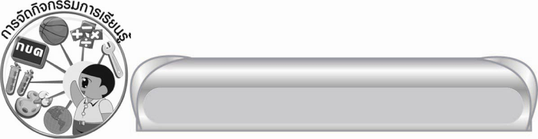
การจัดกิจกรรมการเรียนรู้

๑. ให้นักเรียนอ่านเรื่อง “เสน่ห์ปลายจวัก” สังเกตคำที่มีรูปวรรณยุกต์และคำที่ไม่มี
รูปวรรณยุกต์
๒. ให้นักเรียนอ่านข้อความที่ยังไม่ได้เติมรูปวรรณยุกต์ แล้วพิจารณาความหมาย จากนั้น
ลองเติมรูปวรรณยุกต์ในข้อความเดิม แล้วพิจารณาความหมายอีกครั้ง
๓. ให้นักเรียนช่วยกันสรุปความรู้ที่ได้จากการทำกิจกรรม
๔. ให้นักเรียนร่วมกันทบทวนความรู้เรื่อง วรรณยุกต์ ที่เคยศึกษามา
-
-
-
-
๕. ให้นักเรียนยกตัวอย่างคำที่มีรูปวรรณยุกต์ ่ ้ ๊ ๋ ทีละกลุ่ม
๖. ให้นักเรียนฝึกผันคำที่มีพยัญชนะต้นเป็นอักษรสูง อักษรกลาง และอักษรต่ำ จากนั้น
สังเกตรูปวรรณยุกต์กับเสียงวรรณยุกต์ของคำ
๗. ให้นักเรียนศึกษาความรู้เรื่อง การผันอักษร ๓ หมู่ แล้วฝึกผันคำให้ถูกต้อง
๘. ให้นักเรียนฝึกผันคำที่มีพยัญชนะต้นเป็นอักษรคู่และอักษรสูง เช่น เขา - เคา แล้วนำมา
เทียบเสียงวรรณยุกต์ในตารางผันคำ จะสังเกตเห็นว่าคำทั้งสองกลุ่มช่วยให้ผันได้ครบ ๕ เสียง
๙. ให้นักเรียนศึกษาความรู้เรื่อง การผันอักษรคู่ แล้วร่วมกันสรุปความเข้าใจและฝึกผันคำ
อื่น ๆ เพิ่มเติม
๑๐. ให้นักเรียนฝึกผันคำที่มีพยัญชนะต้นเป็นอักษรเดี่ยว แล้วช่วยกันคิดว่าจะผันให้ครบ
๕ เสียงได้หรือไม่ ถ้าได้จะใช้วิธีใด
๑๑. ให้นักเรียนศึกษาความรู้เรื่อง การผันอักษรเดี่ยว แล้วร่วมกันสรุปความเข้าใจและ
ฝึกผันคำอื่น ๆ เพิ่มเติม
๑๒. ให้นักเรียนนำคำที่ผันวรรณยุกต์ เติมลงในคำที่กำหนดให้มีความหมายถูกต้อง
๑๓. ให้นักเรียนนำคำที่ผันวรรณยุกต์ไปแต่งประโยคโดยใช้คำให้ถูกความหมาย
๑๔. ให้นักเรียนทำใบงานที่ ๕ เรื่อง การแต่งประโยคจากคำที่กำหนด จากนั้นร่วมกันปรับปรุงผลงาน แล้วรวบรวมส่งครู
๑๕. ให้นักเรียนและครูร่วมกันสรุปความรู้ ดังนี้
๏ วรรณยุกต์มีทั้งเสียงและรูป คำทุกคำมีเสียงวรรณยุกต์แม้จะไม่มีรูปวรรณยุกต์ปรากฏ การผันคำตามเสียงวรรณยุกต์จะทำให้คำเดิมมีเสียงเปลี่ยนไปและความหมายก็เปลี่ยนไปด้วย

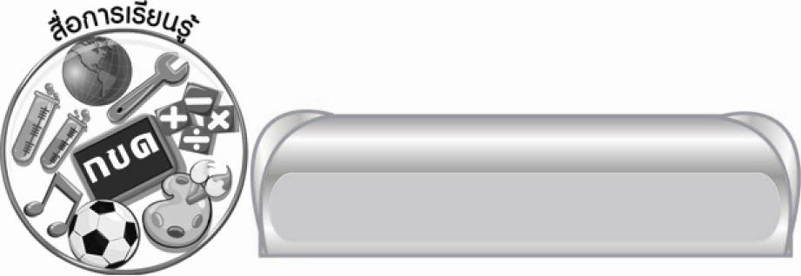

สื่อการเรียนรู้

๑. เรื่อง เสน่ห์ปลายจวัก
๒. บัตรคำ
๓. ภาพ
๔. ตารางการผันอักษร
๕. กระดาษสำหรับทำกิจกรรม
๖. ปริศนาคำทาย
๗. แถบประโยค
๘. ใบงานที่ ๕


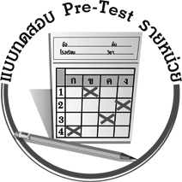
แบบทดสอบก่อนเรียน (Pre-Test)
ได้__________คะแนน
คะแนนเต็ม ๑๐ คะแนน

ชื่อ ____________ นามสกุล ______________ เลขที่ _____ ชั้น _____
ให้นักเรียนใช้ดินสอระบายลงใน หน้าคำตอบที่ถูกต้องให้เต็มวง
ข้อ ๑-๕ ข้อใดเขียนสะกดคำได้ถูกต้อง
๑. ๑ แกงกะหรี ๒ จั๊บฉ่าย ๓ ต้มโคลง ๔ ยำถั่วพู
๒. ๑ ก๋วยเตี๋ยว ๒ ก็อกน้ำ ๓ เก้กฮวย ๔ เกี๊ยมอี๋
๓. ๑ ขึ้นฉ่าย ๒ ขึ้นช่าย ๓ คึ่นฉ่าย ๔ คึ่นช่าย
๔. ๑ ขี้ใต้ ๒ ขี้เท่า ๓ ขี้เหร่ ๔ ขี้ปะติ้ว
๕. ๑ เฉาก้วย ๒ ซ่าหริ่ม ๓ เต๊าฮวย ๔ ลอดช้อง

ข้อ ๖-๑๐ บอกความหมายของคำที่ขีดเส้นใต้ในประโยค
๖. คุณแม่บอกฉันว่าของเก๊มักจะใช้ได้ไม่นาน
๑ ราคาถูก ๒ ไม่ใช่ของจริง ๓ ไม่มีคุณภาพ ๔ ใช้แล้ว
๗. คุณยายนำกล้วยน้ำว้าที่ยังห่ามอยู่มาทำกล้วยบวชชี
๑ แข็ง ๒ สด ๓ สุก ๔ จวนสุก
๘. เจ้าหน้าที่ตำรวจมักจะไกล่เกลี่ยคู่กรณีให้ยอมความกัน
๑ ขอร้อง ๒ ตัดสิน
๓ พูดให้รับสารภาพ ๔ พูดให้ปรองดองกัน
๙. สะอื้นไห้ใจคอให้ท้อแท้ คิดถึงแม่ถึงตายิ่งอาลัย
๑ อ่อนแอ ๒ อ่อนเพลีย ๓ หมดแรง ๔ หมดกำลังใจ
๑๐. จะแน่วแน่แก้ไขในสิ่งผิด จะรักชาติจนชีวิตเป็นผุยผง
๑ แน่นอน ๒ ตั้งใจมั่น ๓ พยายาม ๔ ทำให้ดีที่สุด

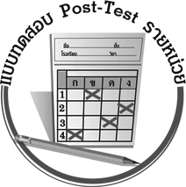
แบบทดสอบหลังเรียน (Post-Test)
ได้__________คะแนน
คะแนนเต็ม ๑๐ คะแนน

ชื่อ ____________ นามสกุล ______________ เลขที่ _____ ชั้น _____
ให้นักเรียนใช้ดินสอระบายลงใน หน้าคำตอบที่ถูกต้องให้เต็มวง
ข้อ ๑-๕ ข้อใดเขียนสะกดคำได้ถูกต้อง
๑. ๑ ก๋วยเตี๋ยว ๒ ก็อกน้ำ ๓ เก้กฮวย ๔ เกี๊ยมอี๋
๒. ๑ ขี้ใต้ ๒ ขี้เท่า ๓ ขี้เหร่ ๔ ขี้ปะติ้ว
๓. ๑ ขึ้นฉ่าย ๒ ขึ้นช่าย ๓ คึ่นฉ่าย ๔ คึ่นช่าย
๔. ๑ แกงกะหรี ๒ จั๊บฉ่าย ๓ ต้มโคลง ๔ ยำถั่วพู
๕. ๑ เฉาก้วย ๒ ซ่าหริ่ม ๓ เต๊าฮวย ๔ ลอดช้อง

ข้อ ๖-๑๐ บอกความหมายของคำที่ขีดเส้นใต้ในประโยค
๖. เจ้าหน้าที่ตำรวจมักจะไกล่เกลี่ยคู่กรณีให้ยอมความกัน
๑ ขอร้อง ๒ ตัดสิน
๓ พูดให้รับสารภาพ ๔ พูดให้ปรองดองกัน
๗. คุณแม่บอกฉันว่าของเก๊มักจะใช้ได้ไม่นาน
๑ ราคาถูก ๒ ไม่ใช่ของจริง ๓ ไม่มีคุณภาพ ๔ ใช้แล้ว
๘. คุณยายนำกล้วยน้ำว้าที่ยังห่ามอยู่มาทำกล้วยบวชชี
๑ แข็ง ๒ สด ๓ สุก ๔ จวนสุก
๙. จะแน่วแน่แก้ไขในสิ่งผิด จะรักชาติจนชีวิตเป็นผุยผง
๑ แน่นอน ๒ ตั้งใจมั่น ๓ พยายาม ๔ ทำให้ดีที่สุด
๑๐. สะอื้นไห้ใจคอให้ท้อแท้ คิดถึงแม่ถึงตายิ่งอาลัย
๑ อ่อนแอ ๒ อ่อนเพลีย ๓ หมดแรง ๔ หมดกำลังใจ

เฉลย แบบทดสอบก่อนเรียน (Pre-Test)
๑. ๔ ๒. ๑ ๓. ๑ ๔. ๓ ๕. ๒
๖. ๒ ๗. ๔ ๘. ๔ ๙. ๔ ๑๐. ๒

เฉลย แบบทดสอบหลังเรียน (Post-Test)
๑. ๑ ๒. ๓ ๓. ๑ ๔. ๔ ๕. ๒
๖. ๔ ๗. ๒ ๘. ๔ ๙. ๒ ๑๐. ๔


แบบบันทึกสรุปผลการเรียนรู้สำหรับผู้เรียน

ชื่อ-นามสกุล...................................... เลขที่ ............................................ ชั้น ..................................
วันที่ ................................................ เดือน ........................................................... พ.ศ. ...................
คำชี้แจง ให้นักเรียนบันทึกสรุปผลการเรียนรู้จากหน่วยการเรียนรู้นี้
นักเรียนมีความรู้สึกอย่างไร หลังจากที่เรียนหน่วยการเรียนรู้นี้แล้ว
......................................................................................................................
...........................................................

นักเรียนยังไม่เข้าใจเรื่องใดอีกบ้างที่เกี่ยวกับหน่วยการเรียนรู้นี้
ซึ่งต้องการให้ครูอธิบายเพิ่มเติม
............................................................................................................................................................................................
นักเรียนได้รับความรู้เรื่องใดบ้างจากหน่วยการเรียนรู้นี้
.................................................................................................................................................................................
...........................................................




หน่วยการเรียนรู้ที่ .......................................................................................

นักเรียนจะสามารถนำความรู้ ความเข้าใจจากหน่วยการเรียนรู้นี้ไปใช้ประโยชน์ในชีวิตประจำวันได้อย่างไรบ้าง
...........................................................................................................................................................................................................................................................
นักเรียนได้ทำกิจกรรมอะไรบ้างในหน่วยการเรียนรู้นี้
...........................................................................................................................................................................................................................................
..........................................................

ผลงานที่นักเรียนชอบและต้องการคัดเลือกเป็นผลงานดีเด่นจากหน่วยการเรียนรู้นี้คือผลงานใดบ้าง
เพราะอะไร
...............................................................
..............................................................

หมายเหตุ ให้ครูสำเนาแบบบันทึกนี้เพื่อให้นักเรียนบันทึกทุกหน่วยการเรียนรู้
1. ครูสามารถนำแบบบันทึกนี้ไปใช้เป็นหลักฐานและข้อมูลเพื่อปรับปรุง และพัฒนากระบวนการเรียนรู้ของผู้เรียน
2. ครูสามารถนำแบบบันทึกนี้ไปใช้ประกอบการทำวิจัยในชั้นเรียนเพื่อเป็นผลงานประกอบการเลื่อนวิทยฐานะได้
๑. ครูสามารถนำแบบบันทึกนี้ไปใช้เป็นหลักฐานและข้อมูลเพื่อปรับปรุง และพัฒนากระบวนการเรียนรู้ของผู้เรียน
๒. ครูสามารถนำแบบบันทึกนี้ไปใช้ประกอบการทำวิจัยในชั้นเรียนเพื่อเป็นผลงานประกอบการเลื่อนวิทยฐานะได้

